الجمهوريـة الجزائـريـة الديمقراطيـة الشعبيـة
RépubliqueAlgérienneDémocratiqueetPopulaire

وزارة التعليــم العالـي والبحـث العلمـي
Ministère de l’EnseignementSupérieuret de la RechercheScientifique
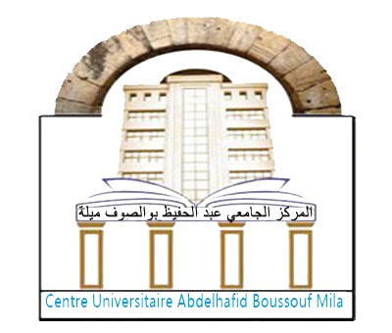
Centre Universitaire
AbdelhafidBoussouf Mila

المركــز الجامعي
عبد الحفيظ بوالصوف ميلـة

Sous direction de post-graduationde recherche
scientifique et des relations extérieures

نيـابة المديرية للدراسات فيما بعـد التدرج،البحث العلمي والعلاقـات الخارجيـة

www.centre-univ-mila.dz

حركية تحسين المستوى في الخارج قصيرة المدى
Les mobilités de perfectionnement de courte durée à l'étranger
(الطلبة المسجلون في الدكتوراه غير الأجراء)
مشروع العمل
PROJET DE TRAVAIL

اسم ولقب الطالب(ة) …………………………………………………………: Nom et prénom de l’étudiant(e)
سنة أول تسجيل: ........................................................................................... :Année de la première inscription
المعهد:..................................................................................................................................................:Institut
القسم :.................................................................................................................................................................. Département
التخصص:.........................................................................................................................................Spécialité :

1-الاهداف: :1-Les Objectifs
..........................................................................................................................................................................................................................................................
.............................................................................................................................
.............................................................................................................................
.............................................................................................................................
.............................................................................................................................
.............................................................................................................................
.............................................................................................................................
2-المنهجية: :2-La Méthodologie
.............................................................................................................................
.............................................................................................................................
.............................................................................................................................
.............................................................................................................................
.............................................................................................................................
.............................................................................................................................
.............................................................................................................................
.............................................................................................................................
3-التأثيرات المنتظرة من البحث: :3-Les Impacts Attendus
.............................................................................................................................
.............................................................................................................................
.............................................................................................................................
.............................................................................................................................
.............................................................................................................................
.............................................................................................................................
.............................................................................................................................
.............................................................................................................................
التاريخ : .......................................................
إمضاء المعني اسم، لقب وإمضاء المشرف(ة)

تأشيرة المجلس العلمي للمعهد

